Ausstellung „Gemeinsam stärker“
Unter dem Titel „Gemeinsam stärker“ reist die DGVN ab Juni 2021 mit ihrem Ausstellungsmobil durch Deutschland. Die Ausstellung lädt heute (3.1.2022) 4 Klassen der Sekundarschule Nordeifel in Kleinhau dazu ein, in die Welt der vereinten Nationen einzutauchen und sich mit deren Arbeit genauer zu befassen.
Die interaktive Ausstellung bietet nicht nur die Informationen zum weltweiten Engagement der Vereinten Nationen, sondern auch viele spielerische Elemente, die zum Mitmachen einladen.
Ein Steckspiel fordert die Schülerinnen und Schüler dazu auf, die Bausteine so geschickt ineinanderzustecken, dass ein tragfähiges Fundament entsteht, um globale Herausforderungen wie Klimawandel, Geschlechtergerechtigkeit oder Armutsbekämpfung (beschriftete Bälle) zu tragen.
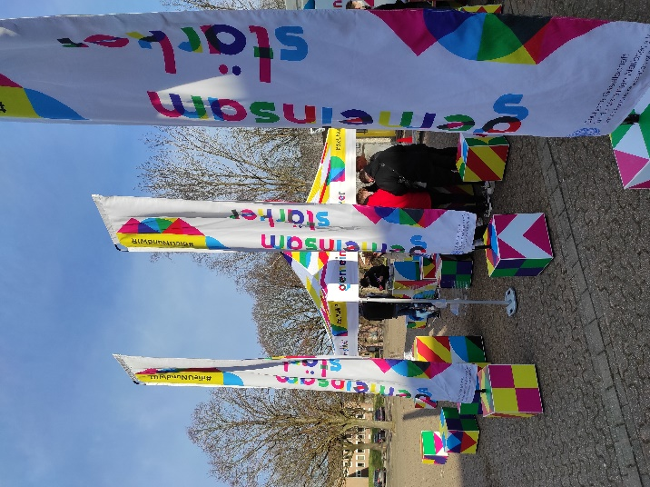
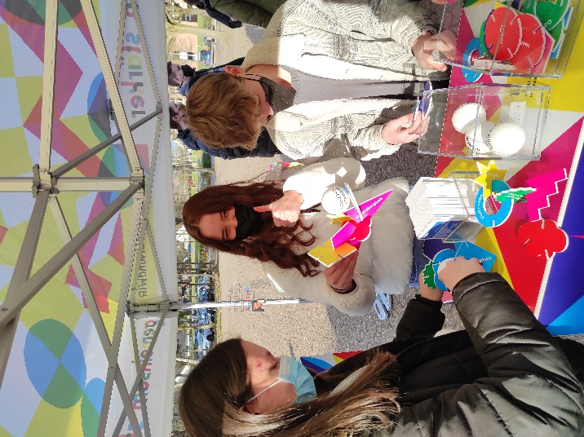
Im Bus selbst werden die Schülerinnen und Schüler eingeladen, einen Perspektivwechsel vorzunehmen. Unschärfe und ein farbliches Durcheinander werden mit Hilfe der eigenen Brille -Perspektive- zu klaren Fakten. Verschiedene Orte, wichtige Personen und historische Ereignisse über die Vereinten Nationen werden sichtbar.

Vollgepackt mit Informationsmaterial, Plakaten und einem Rucksack voll Wissen ging es nach einer Stunde zurück in den Unterricht.
Wir bedanken uns herzlich für die zahlreichen Materialien und die interessanten Gespräche.

